横水中心镇河长制工作周报
一、本周巡河情况
本周乡村两级河长共巡河9次，乡级河长1次，村级河长8次。辖区内共有一条河流横水河。
- 河道问题整治情况
本周内发现河道问题数量处，生活垃圾2处。截止到本周四下午，已整改问题2处。
整改前 整改后
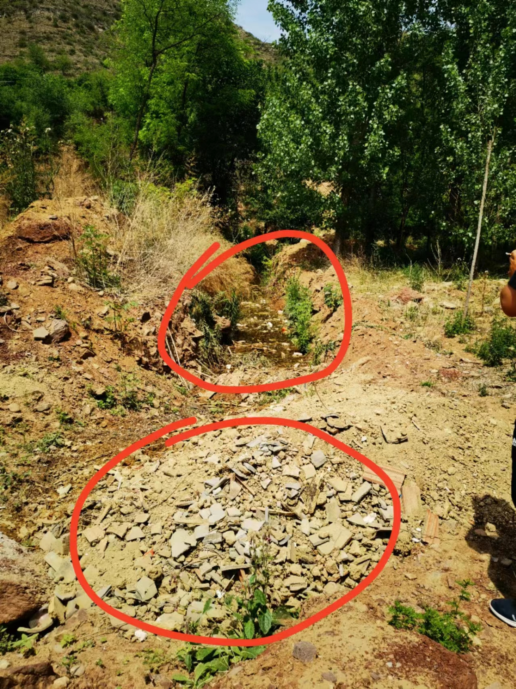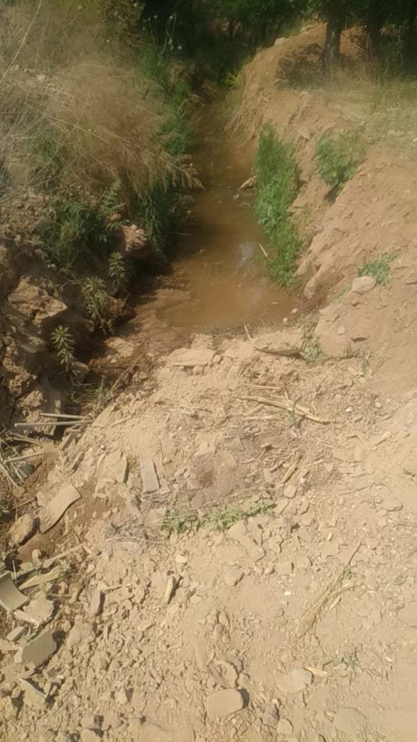
整改前 整改后
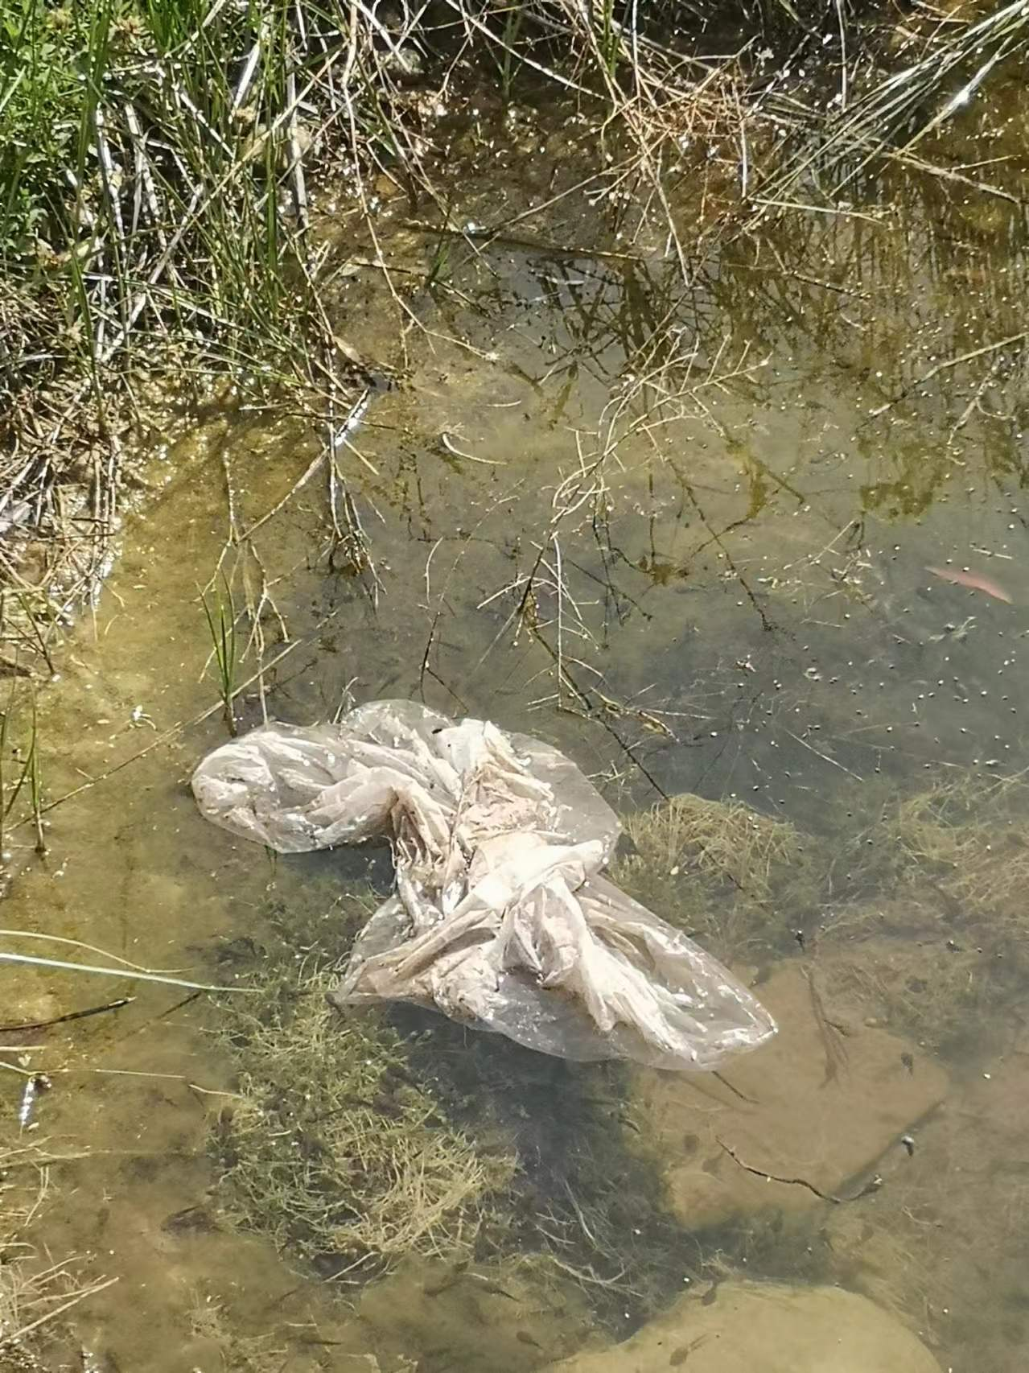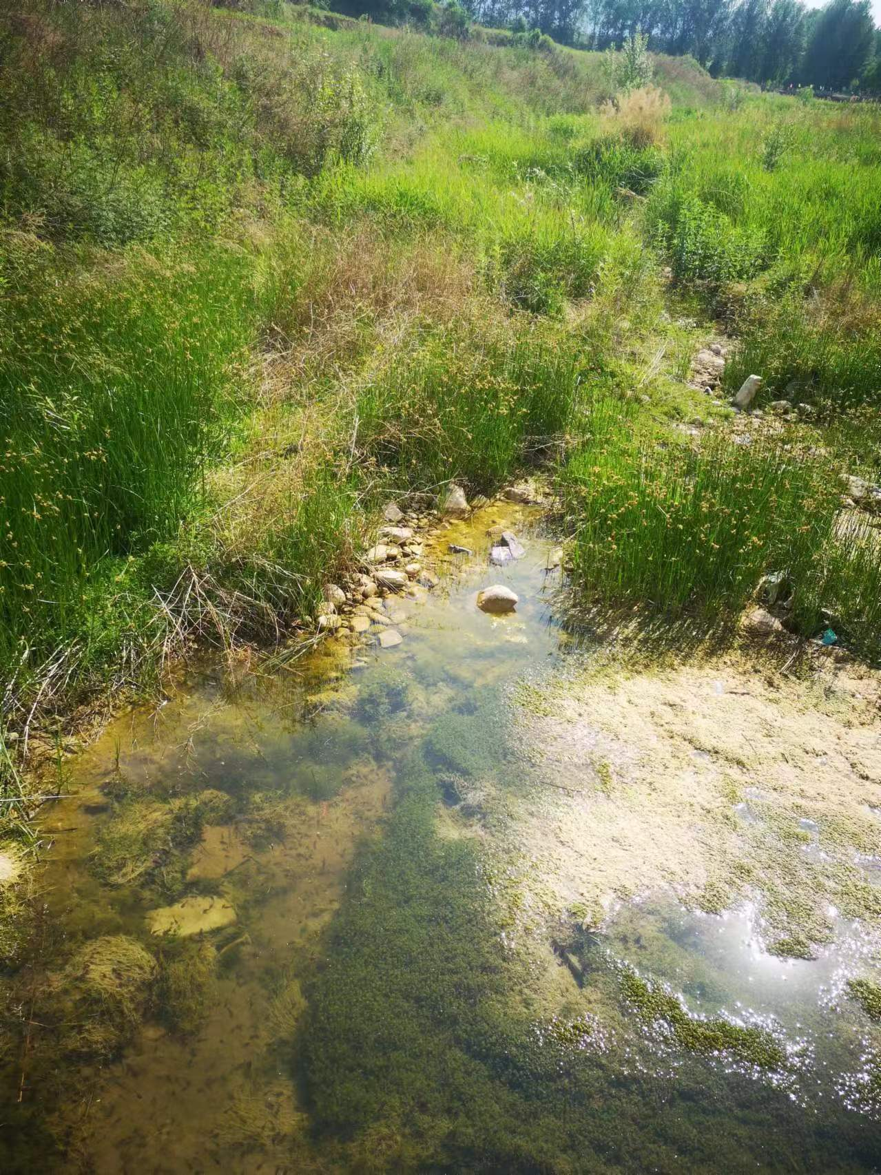
横水林区服务中心
2024年 5月 28日

